Stopky
Zadání:
Naprogramujte stopky, které po stisknutí tlačítka počítají čas s přesností na milisekundy, obsahují mezičas, který po stisku tlačítka vypíše čas, při kterém bylo tlačítko stlačeno a reset schopný vynulovat stopky a mezičas.

Slovní popis realizace:
Jako svůj první projekt jsem si zvolil stopky realizované na LCD displeji.
Ovládání stopek je řešeno za pomoci dvou tlačítek:
- Tlačítko má dvě funkce: krátkým stiskem (kratším než 500 ms) spustí/zastaví stopky, dlouhým stiskem se stopky resetují.
- Tlačítko zobrazí mezičas.

Schéma:
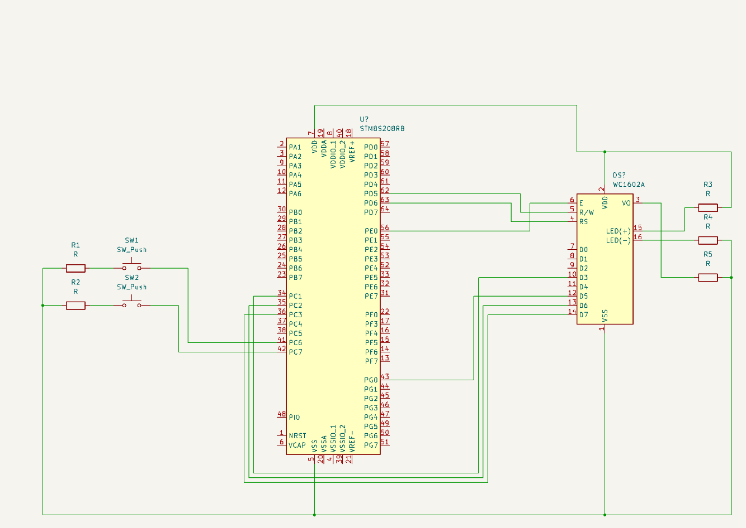

Slovní popis funkce programu:
Program funguje Nprincipu odečítání aktuální hodnoty času (Milis) od uložené hodnoty délky stisku a následným porovnáním s hodnotou kterou jsem si v tomto případě zvolil 500 milisekund. Je-li hodnota nižší než 500 ms, stopky se spustí, popřípadě zastaví, v případě že je délka stisku delší než 500 ms se stopky resetují. Druhé tlačítko vypíše při stisknutí mezičas (čas, který byl na stopkách v době stisku).

Vývojový diagram:
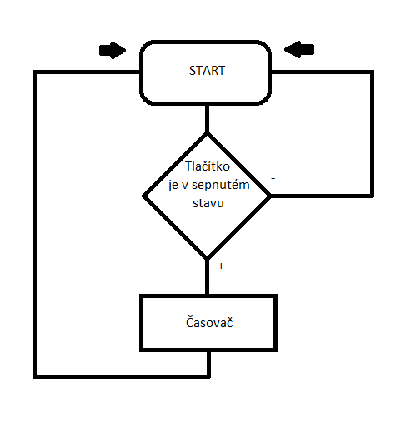
Zhodnocení:
Nejobtížnější a zároveň nejvíce časově náročné na celém tomto projektu byla instalace a zprovoznění vývojového prostředí ST Visual. Následná realizace na nepájivém poli a práce na samotném programu zabrala týden, čistého času zhruba 20 hodin. Stopky zobrazují čas i mezičas dle očekávání. Práce v C byla zajímavá zkušenost, musím však říci že vývojové prostředí je oproti jiným programům poněkud chaotické a programování v tomto jazyce se neukázala jako má silná stránka.

